T.C.
DOĞANYURT KAYMAKAMLIĞI
Mehmet Şükrü Eroğlu İlkokulu
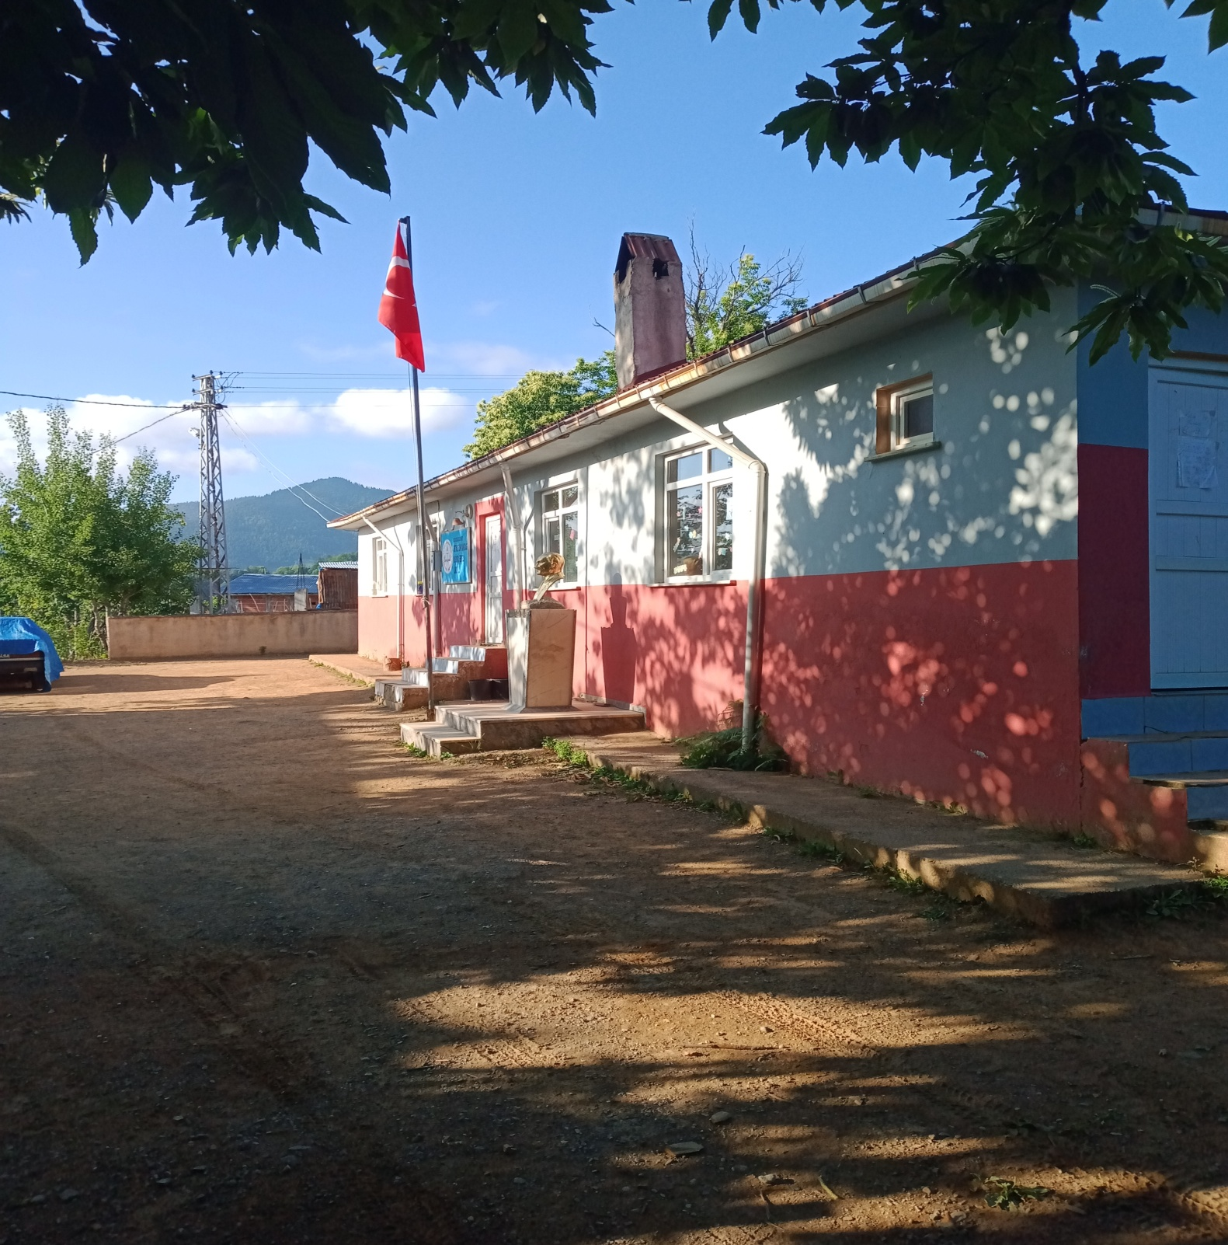

MEHMET ŞÜKRÜ EROĞLU İLKOKULU

2024-2028 STRATEJİK PLANI

KASTAMONU/DOĞANYURT/2024
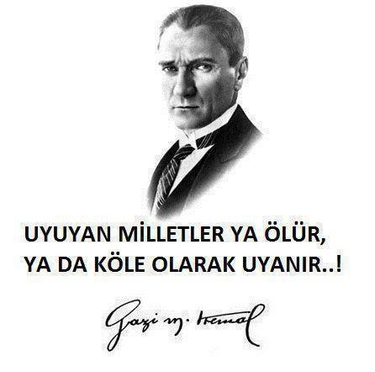

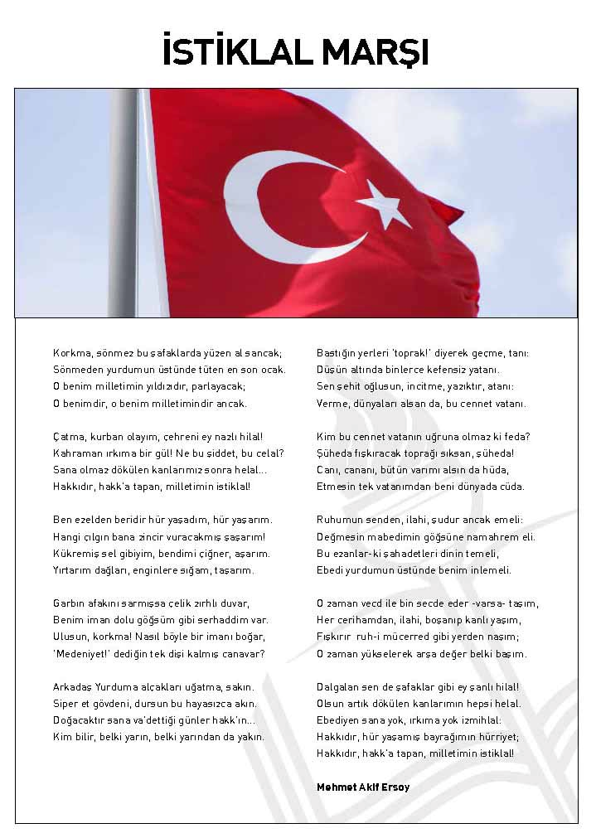

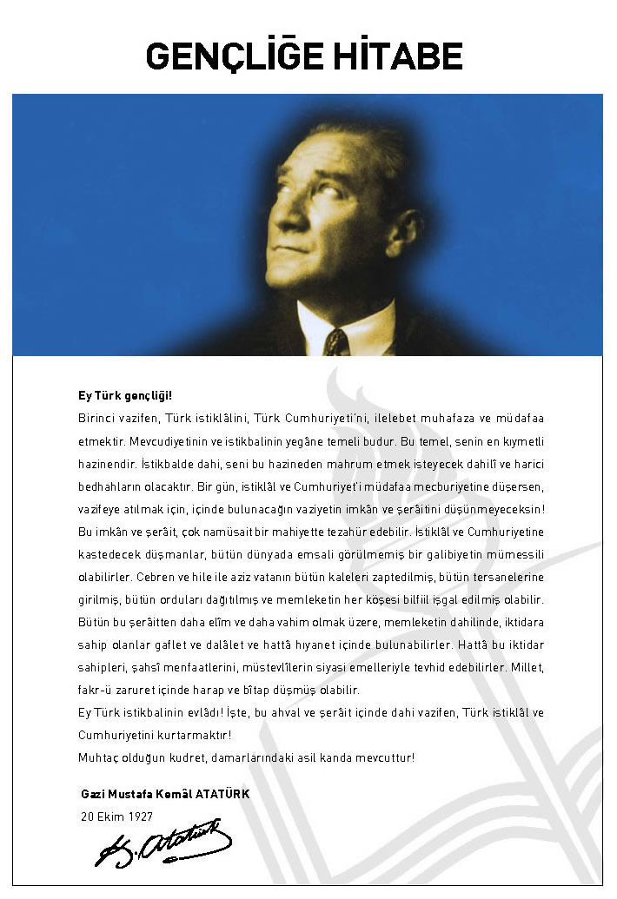

SUNUŞ
Bu çalışma artık bizim kurumsallaştığımızı, kurumsallaşmak zorunda olduğumuzu ve kurumsallaşmanın önemi için çok önemlidir. Kuruma yeni gelen müdür, öğretmen veya diğer personeller, kurumun stratejik planını bilirse daha verimli olacak, kurumu tanımış, misyonunu, zayıf ve güçlü yanlarını bilmiş olacaktır. Bütün bunlar kişiye göre yönetim tarzından kurtulup kurumsal hedeflere göre yönetim tarzının oturmasını sağlayacaktır.
Kurumsallaşma, her işin amacı, aracı ve zamanının olduğunun bilinmesi yani bu işi ben şu araçla şu amaç için şu zamanda şu hedefe ulaşmak için yapmalıyım demektir. Örneğin öğrenme güçlüğü çeken bir öğrenci çeşitli tanıma sorularıyla tanınmalı, bu tanımadaki amacın öğrencinin öğrenmesindeki belli güçlükleri tanımak ve öğrencinin kendisine, ailesine, devletine yararlı bir birey haline getirmek olduğu işin başında belirlenmelidir.
Bahrihan GÖKSU
Müd. Yet. Öğr.

İÇİNDEKİLER | SAYFA NO
İSTİKLAL MARŞI | 3
ATATÜRK’ÜN GEÇLİĞE HİTABESİ | 4
SUNUŞ | 5
İÇİNDEKİLER | 6
KURUM KİMLİK BİLGİSİ | 7
- BÖLÜM: STRATEJİK PLAN HAZIRLIK PROGRAMI
- Amaç | 8
- Kapsam | 8
- Yasal Dayanak | 8
- Üst Kurul ve Stratejik Plan Ekibi | 9
- Çalışma Takvimi | 10
- BÖLÜM: DURUM ANALİZİ
- Tarihsel Gelişim | 11
- Mevzuat Analizi | 12
- Faaliyet Alanları, Ürün ve Hizmetler | 13
- Paydaş Analizi | 14
- Kurum İçi Analiz | 16
- Örgütsel Yapı | 16
- İnsan Kaynakları | 17
- Teknolojik Düzey | 21
- Mali Kaynaklar | 23
- İstatistikî Veriler | 24
- Çevre Analizi | 26
- PEST-E Analizi | 26
- Üst Politika Belgeleri | 27
- GZFT Analizi | 28
- Sorun Alanları | 29
- BÖLÜM: GELECEĞE YÖNELİM
- Misyon | 30
- Vizyon | 30
- Temel Değerler ve İlkeler | 31
- Temalar, Amaçlar, Hedefler, Performans Göstergeleri, Faaliyet/Projeler ve Stratejiler | 32
- Faaliyet/Projeler ve Maliyetlendirme | 38
3.6 Ekler | 39

KURUM KİMLİK BİLGİSİ
Kurum Adı | Mehmet Şükrü Eroğlu İlkokulu
Kurum Statüsü | Kamu Özel
Kurumda Çalışan Personel Sayısı | Yönetici : 0  Öğretmen : 1  Memur : 0  Hizmetli : 0
Öğrenci Sayısı | 9
Öğretim Şekli | Normal İkili
KURUM İLETİŞİM BİLGİLERİ
Kurum Telefonu / Fax | Tel. :0366 857 11 08  Faks :----
Kurum Web Adresi | http://mehmetsukruerogluio.meb.k12.tr
Mail Adresi | 719439@meb.k12.tr
Kurum Adresi | Mahalle : Ortaburun Köyü Yanıkdağ Mahallesi 37510 Doğanyurt/Kastamonu  Posta Kodu :------  İlçe : Doğanyurt  İli :Kastamonu
Kurum Müdürü | Bahrihan GÖKSU GSM Tel: 05418776580
Kurum Müdür Yardımcıları | Müdür Baş Yard :--- GSM Tel :---

1. BÖLÜM

STRATEJİK PLAN
HAZIRLIK PROGRAMI

  - STRATEJİK PLANIN AMACI
Bu stratejik plan, okul ile çevre ilişkilerini geliştirmeyi,okul gelişimini sürekli kılmayı, belirlenen stratejik amaçlarla, ülkemize,çevresine faydalı, kendi ile barışık,düşünen ve özgün üretimlerde “bende varım” diyebilen nesiller yetiştirilmesi amacını taşımaktadır.

  - STRATEJİK PLANIN KAPSAMI
Bu stratejik plan,Mehmet Şükrü Eroğlu İlkokulu’nun mevcut durum analizi değerlendirmeleri doğrultusunda, 2024–2028 yıllarında geliştireceği amaç, hedef ve stratejileri kapsamaktadır.
MAÇ
  - STRATEJİK PLANIN YASAL DAYANAKLARI
SIRA NO | DAYANAĞIN ADI
1 | 5018 yılı Kamu Mali Yönetimi ve Kontrol Kanunu
2 | Milli Eğitim Bakanlığı Strateji Geliştirme Başkanlığının 2013/26 Nolu Genelgesi
3 | Milli Eğitim Bakanlığı 2024-2028 Stratejik Plan Hazırlık Programı
4 | Yüksek Planlama Kurulu Kararları
5 | 10. Kalkınma Planı (2014-2018)

  - STRATEJİK PLAN ÜST KURULU VE STRATEJİK PLAN EKİBİ
STRATEJİK PLAN ÜST KURULU
SIRA NO | ADI SOYADI | GÖREVİ
1 | Bahrihan GÖKSU | MÜDÜR YETKİLİ ÖĞRETMEN
2 | Ramazan ÇAMCI | OKUL AİLE BİRLİĞİ BAŞKANI

STRATEJİK PLANLAMA EKİBİ
SIRA NO | ADI SOYADI | GÖREVİ
1 | Bahrihan GÖKSU | MÜDÜR YETKİLİ ÖĞRETMEN
2 | Ramazan ÇAMCI | OKUL AİLE BİRLİĞİ BAŞKANI
3 | Ali ŞAHİN | OKUL AİLE BİRLİĞİ ÜYESİ
4 | Kemal SÖZEN | OKUL AİLE BİRLİĞİ ÜYESİ

  - ÇALIŞMA TAKVİMİ
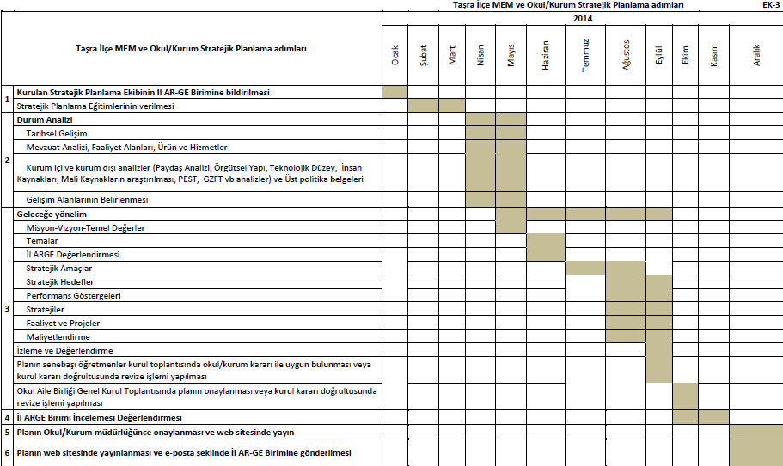
2. BÖLÜM

DURUM ANALİZİ

  - TARİHSEL GELİŞİM
Mehmet Şükrü Eroğlu İlkokulu eğitim-öğretime 2007 yılında 1 öğretmen ve 24 öğrenci ile başlamıştır.2007-2012 yılları arasında 1-2-3-4-5. Sınıflar birleştirilmiş sınıfta eğitim görmekte iken 2012 yılında 4+4+4 eğitim sisteminden dolayı 5.Sınıflar okul bünyesinden çıkarılmıştır.Tek derslikli olup normal eğitim yapılmaktadır.Norm kadrosu 1 öğretmendir.
Okul,2023-2024 yılında 1 öğretmen ve 9 öğrenci ile eğitime devam etmektedir.
MEHMET ŞÜKRÜ EROĞLU İLKOKULU
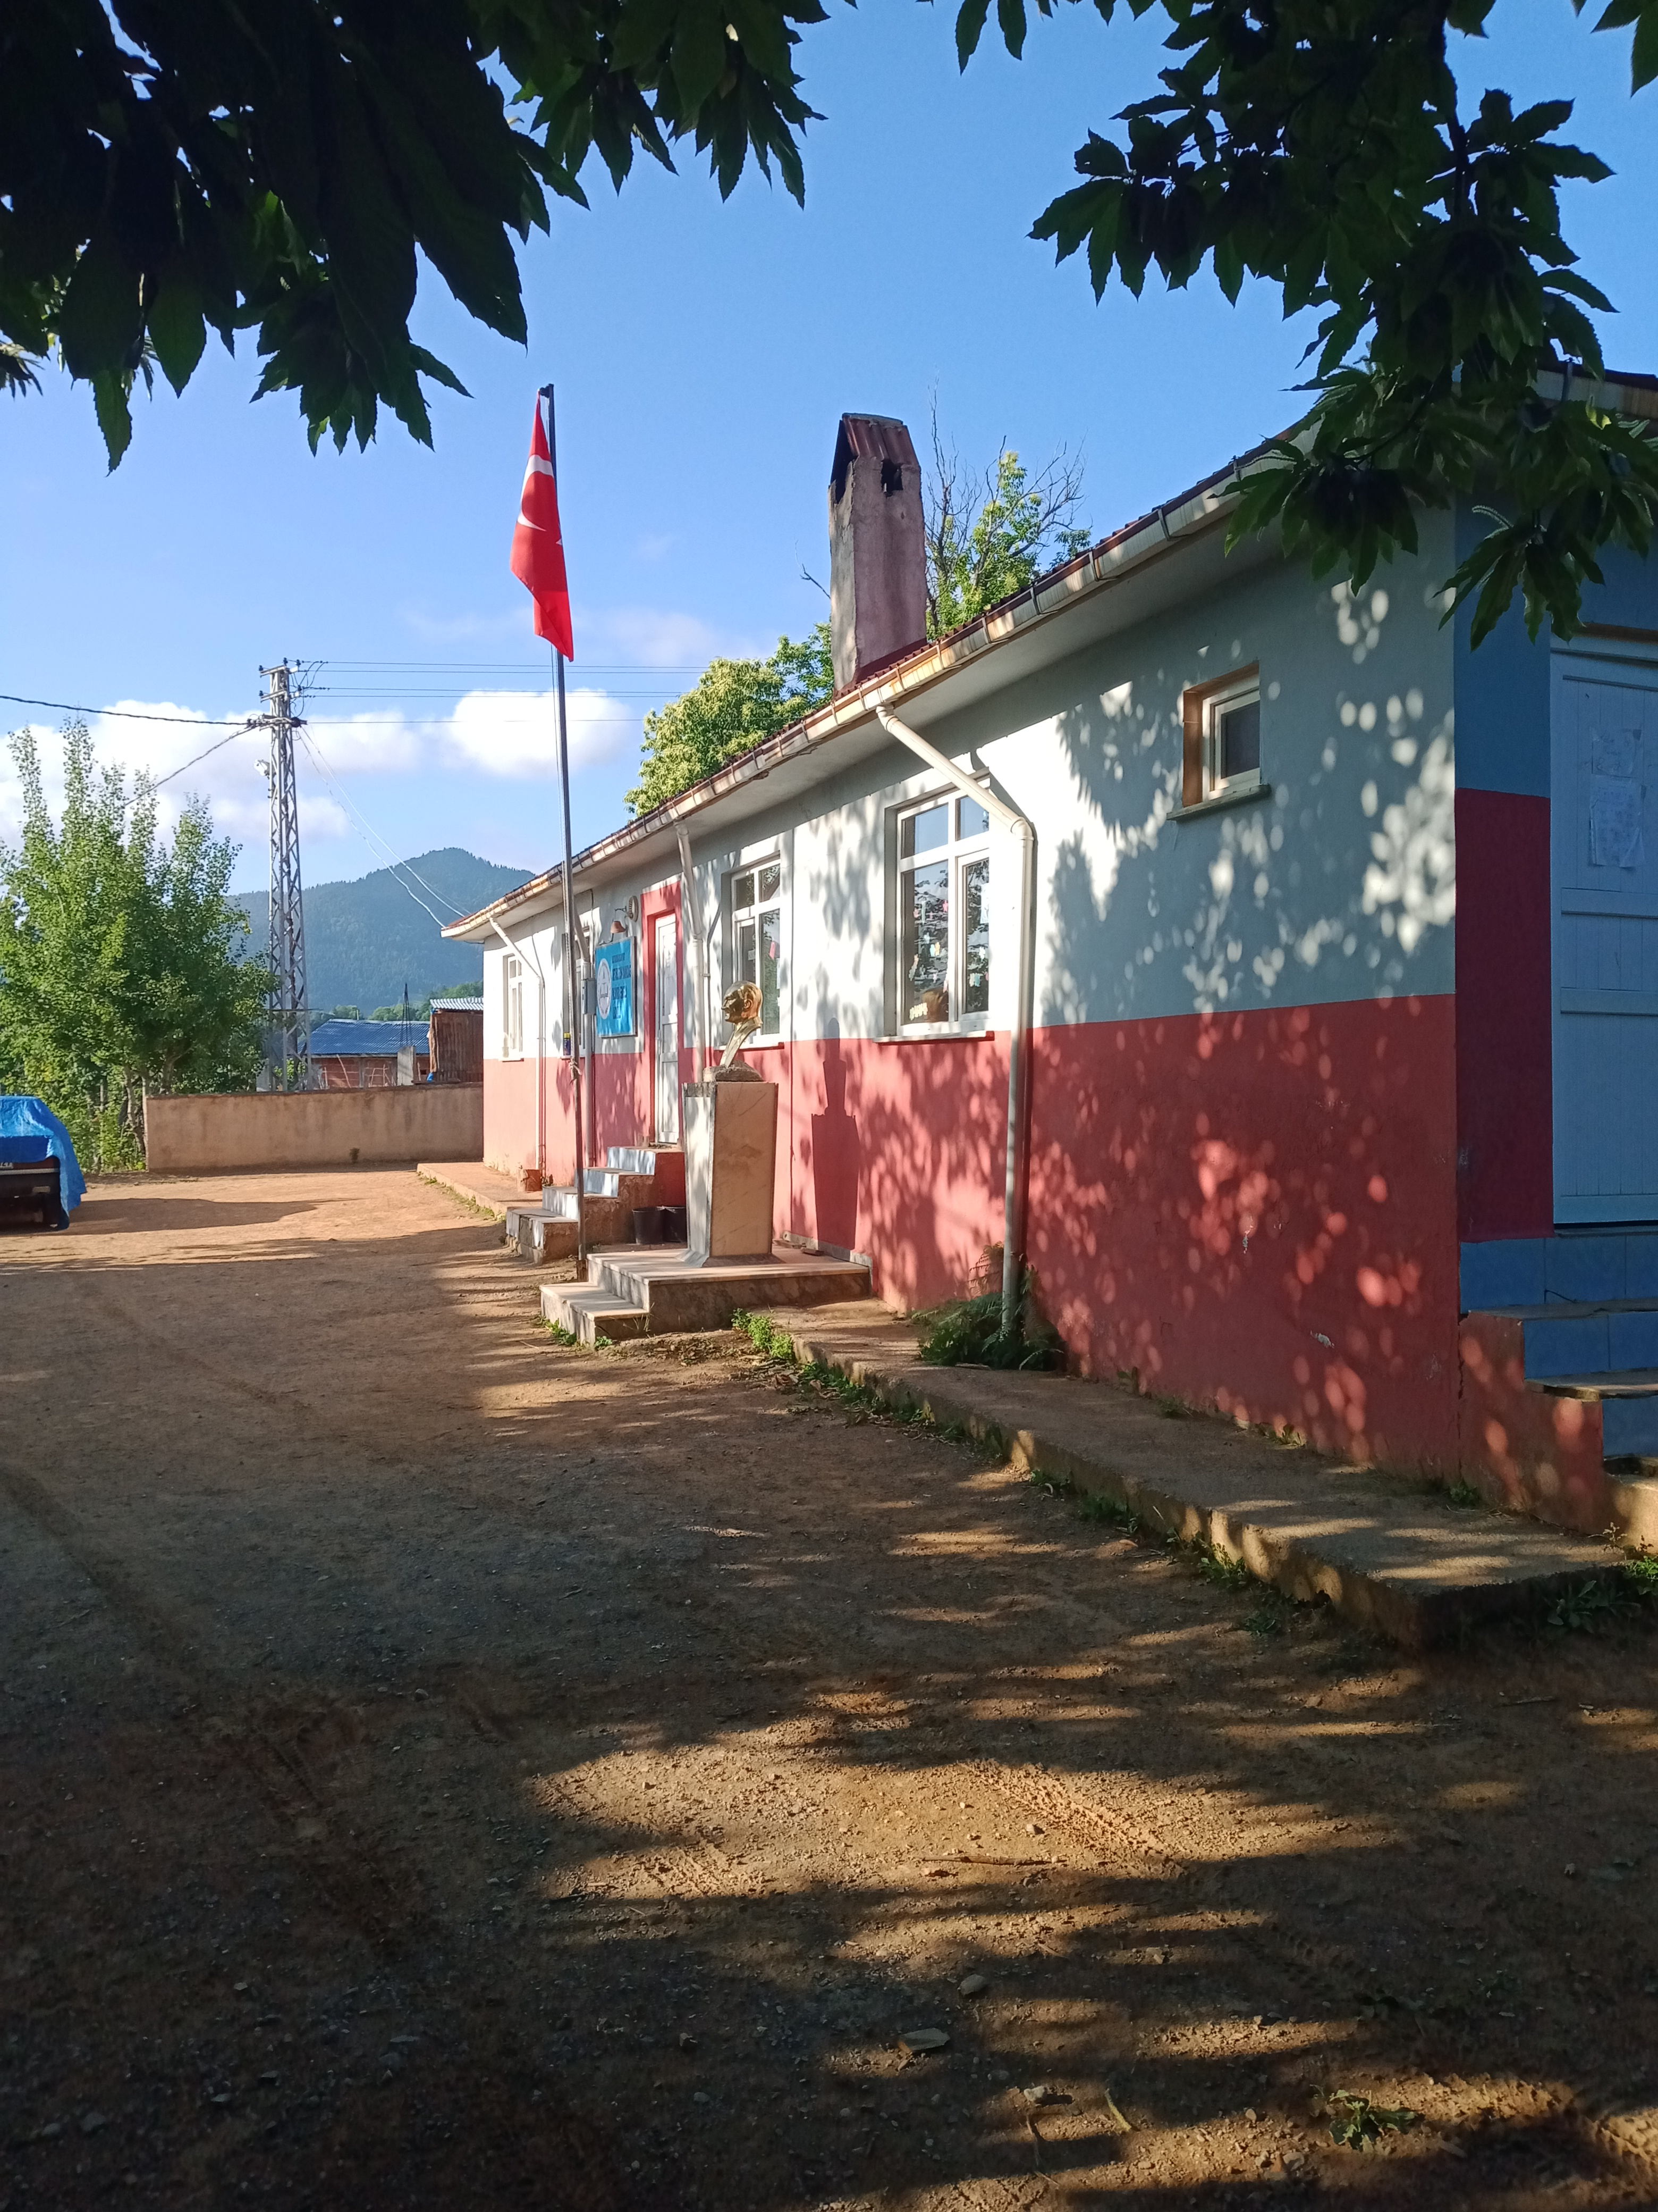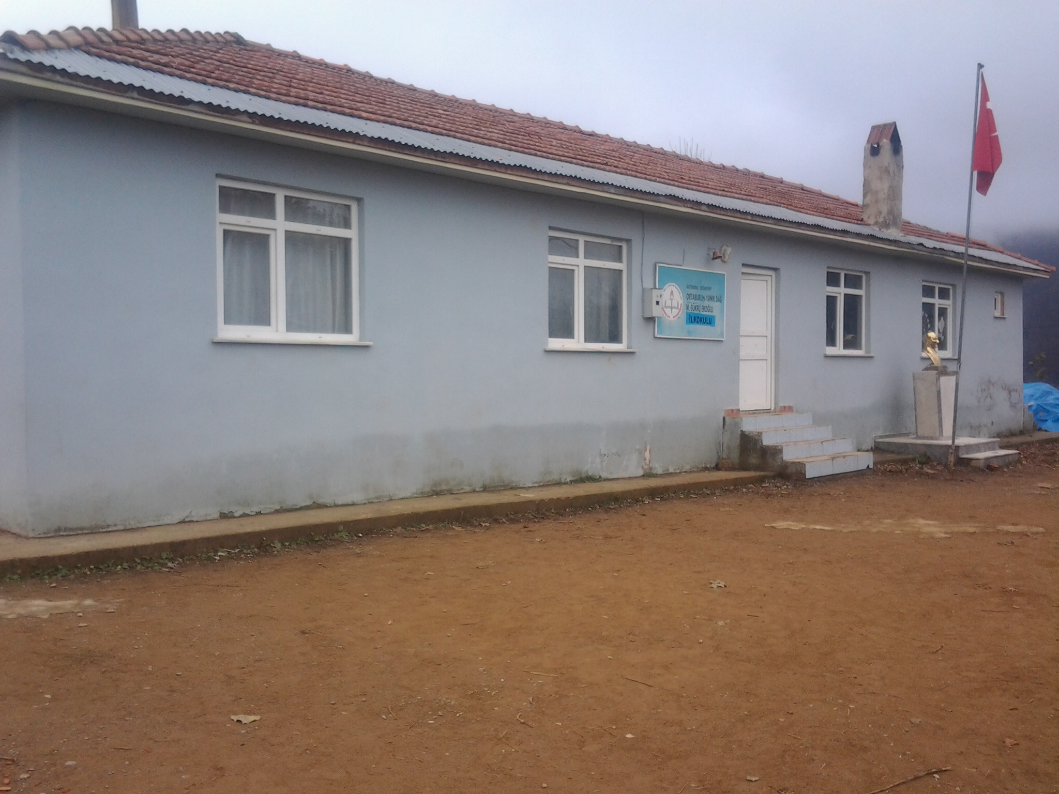

  - MEVZUAT ANALİZİ
KANUN
Tarih | Sayı | No | Adı
23/07/1965 | 12056 | 657 | Devlet Memurları Kanunu
24/10/2003 | 25269 | 4982 | Bilgi Edinme Hakkı Kanunu

YÖNETMELİK
Yayımlandığı Resmi Gazete/Tebliğler Dergisi |  | Adı
Tarih | Sayı
12/10/2013 | 28793 | Milli Eğitim Bakanlığı Personelinin Görevde Yükselme, Unvan Değişikliği ve Yer Değiştirme Suretiyle Atanması Hakkında Yönetmelik

YÖNERGE
Yayın |  | Adı
Tarih | Sayı
25/10/2013 | 3087071 | Milli Eğitim Bakanlığı Ortaöğretim Kurumlarına Geçiş Yönergesi

2.3 FAALİYET ALANLARI, ÜRÜN VE HİZMETLER
MEHMET ŞÜKRÜ EROĞLU İLKOKULU FAALİYET ALANLARI
A-FAALİYET ALANI:  EĞİTİM | B-FAALİYET ALANI:  YÖNETİM İŞLERİ
Hizmet–1  Rehberlik Hizmetleri  - Öğrenci rehberlik hizmetleri  - Öğretmen rehberlik hizmetleri  - Veli rehberlik hizmetleri | Hizmet–1  Öğrenci işleri hizmeti  - Öğrenci kayıt, kabul ve devam işleri  - Öğrenci başarısının değerlendirilmesi  - Sınav işleri  - Sınıf geçme işleri  - Rehberlik  - Öğrenci davranışlarının değerlendirilmesi  - Öğrenim belgesi düzenleme işleri
Hizmet–2  Sosyal-Kültürel Etkinlikler  - Öğrenci sağlığı ve güvenliği eğitimleri  - Kulüp çalışmaları  - Okul-Çevre ilişkileri  - Toplum hizmetleri | Hizmet–2  Öğretmen işleri hizmeti  - Derece terfi  - Hizmet içi eğitim  - Özlük hakları
C-FAALİYET ALANI:
ÖĞRETİM

Hizmet–1
Müfredatın işlenmesi

MEHMET ŞÜKRÜ EROĞLU İLKOKULU FAALİYET ALANLARI
SIRA  NO | FAALİYETLER | FAALİYETLERİN DAYANDIĞI MEVZUAT | AYRILAN MALİ KAYNAK | MEVCUT  İNSAN KAYNAĞI | DEĞERLENDİRME
1 | EĞİTİM | İlköğretim Kurumları  Yönetmeliği | Yetersiz | Yeterli | Güçlendirilmeli
2 | YÖNETİM | İlköğretim Kurumları  Yönetmeliği  Devlet Memurları Kanunu | Yetersiz | Yeterli | Aynı Kalmalı
3 | ÖĞRETİM | İlköğretim Kurumları  Yönetmeliği | Yetersiz | Yeterli | Güçlendirilmeli

2.4 PAYDAŞ ANALİZİ

İÇ PAYDAŞLAR | DIŞ PAYDAŞLAR
Okul Yönetimi | Kaymakamlık
Öğrenciler | İlçe Milli Eğitim Müdürlüğü
Okul Aile Birliği | Muhtar
Veliler | Mezunlar
 | Diğer Eğitim Kurumları

PAYDAŞ ANALİZİ MATRİSİ
PAYDAŞLAR | İÇ PAYDAŞ | DIŞ PAYDAŞ | HİZMET ALAN | NEDEN PAYDAŞ | Paydaşın Kurum Faaliyetlerini Etkileme Derecesi | Paydaşın Taleplerine Verilen Önem |  | Sonuç
 |  |  |  |  | Tam 5" "Çok 4", "Orta 3", "Az 2", "Hiç 1"
 |  |  |  |  | 1,2,3 İzle  4,5 Bilgilendir |  | 1,2,3 Gözet  4,5 Birlikte Çalış
İlçe Milli Eğitim Müdürlüğü |  | X |  | Amaçlarımıza Ulaşmada Destek İçin İş birliği İçinde Olmamız Gereken Kurum | 5 |  | 5 | Bilgilendir, Birlikte çalış
Veliler | X |  | X | Doğrudan ve Dolaylı Hizmet Alan | 4 |  | 4 | Bilgilendir, Birlikte çalış
Okul Aile Birliği | X |  | X | Amaçlarımıza Ulaşmada Destek İçin İş birliği İçinde Olmamız Gereken Kurum | 5 |  | 5 | Bilgilendir, Birlikte çalış
Öğrenciler | X |  | X | Varoluş sebebimiz | 5 |  | 5 | Bilgilendir, Birlikte Çalış
Mahalle Muhtarı |  | X | X | Amaçlarımıza Ulaşmada Destek İçin İş birliği İçinde Olmamız Gereken Kurum | 1 |  | 2 | İzle, Gözet
Diğer Eğitim Kurumları |  | X | X | Amaçlarımıza Ulaşmada Destek İçin İş birliği İçinde Olmamız Gereken Kurum | 2 |  | 4 | İzle, Birlikte Çalış

2.5 KURUM İÇİ ANALİZ
2.5.1 Örgütsel Yapı
Okulumuz 2007 yılında 1 derslik ve 1 müdür odası olarak eğitim öğretime başlamıştır.2023-2024 Eğitim-öğretim yılı itibariyle okulumuz bünyesinde 1 derslik ve 1 müdür odası mevcuttur.2023-2024 Eğitim-öğretim yılında okulumuz 1 Müdür Yetkili Öğretmen ve 9 öğrenci ile eğitime devam etmektedir.
Okulun Örgüt Yapısı
Okulda Oluşturulan Komisyon ve Kurullar:
Okul Müdürü
Okul-Aile Birliği
Öğrenci Kulüpleri

Kurul/Komisyon Adı | Görevleri
Sosyal Etkinlikler Kurulu | Sosyal etkinliklerin planlanması ve uygulanması.
Okul-Aile Birliği Kurulu | Eğitim-öğretimi geliştirici faaliyetleri desteklemek okul ve veliler ile iletişimi sağlamak. Okul adına alınan kararlarda velileri temsil etmek.

2.5.2 İnsan Kaynakları
2023 Yılı Kurumdaki Mevcut Yönetici Sayısı:
Sıra  No | Görevi | Erkek | Kadın | Toplam
1 | Müdür Yetkili Öğretmen | 0 | 1 | 1
2 | Müdür Yrd. | 0 | 0 | 0

Kurum Yöneticilerinin Eğitim Durumu:
Eğitim Düzeyi | 2023 Yılı İtibari İle
 | Kişi Sayısı | %
ÖnLisans | 0 | 0
Lisans | 1 | 100
Yüksek Lisans | 0 | 0

Kurum Yöneticilerinin Yaş İtibari ile dağılımı:
Yaş Düzeyleri | 2023 Yılı İtibari İle
 | Kişi Sayısı | %
20-30 | 0 | 100
30-40 | 1 | 0
40+... | 0 | 0

İdari Personelin Hizmet Süresine İlişkin Bilgiler:
Hizmet Süreleri | Kişi Sayısı
1-3 Yıl | 0
4-6 Yıl | 0
7-10 Yıl | 0
11-15 Yıl | 1
16+……üzeri | 0

İdari Personelin Katıldığı Hizmet-içi Eğitim Programları:
Adı ve Soyadı | Görevi | Katıldığı Çalışmanın Adı
Bahihan GÖKSU | Müdür Yetkili Öğr. | İlköğretim Kurumları Standartları Semineri,  Temel Eğitim Öğretmenlerinin Mesleki Gelişim Eğitimi Semineri

2023 Yılı Kurumdaki Mevcut Öğretmen Sayısı:
Sıra  No | Branşı | Erkek | Kadın | Toplam
1 | Sınıf Öğretmeni | 0 | 1 | 1
TOPLAM |  | 0 | 0 | 1

Öğretmenlerin Yaş İtibari ile Dağılımı:
Yaş Düzeyleri | Kişi Sayısı
20-30 | 0
30-40 | 1
40+... | 0
Öğretmenlerin Hizmet Süreleri:
Hizmet Süreleri | Kişi Sayısı
1-3 Yıl | 0
4-6 Yıl | 0
7-10 Yıl | 0
11-15 Yıl | 1
16+…….üzeri | 0

2023 Yılı Kurumdaki Mevcut Hizmetli/ Memur Sayısı:
Sıra  No | Görevi | Erkek | Kadın | Eğitim Durumu | Hizmet Yılı | Toplam
1 | Memur | 0 | 0 | 0 | 0 | 0
2 | Hizmetli | 0 | 0 | 0 | 0 | 0
3 | Sözleşmeli İşçi | 0 | 0 | 0 | 0 | 0
4 | Sigortalı İşçi | 0 | 0 | 0 | 0 | 0

Çalışanların Görev Dağılımı:
S.NO | UNVAN | GÖREVLERİ
1 | Okul Müdürü | Okul müdürü;  - Ders okutmak  - Kanun, tüzük, yönetmelik, yönerge, program ve emirlere uygun olarak görevlerini yürütmeye,  - Okulu düzene koyar  - Denetler.  - Okulun amaçlarına uygun olarak yönetilmesinden, değerlendirilmesinden ve geliştirmesinden sorumludur.  - Okul müdürü, görev tanımında belirtilen diğer görevleri de yapar.
2 | Öğretmenler | - İlköğretim okullarında dersler sınıf veya branş öğretmenleri tarafından okutulur.  - Öğretmenler, kendilerine verilen sınıfın veya şubenin derslerini, programda belirtilen esaslara göre plânlamak, okutmak, bunlarla ilgili uygulama ve deneyleri yapmak, ders dışında okulun eğitim-öğretim ve yönetim işlerine etkin bir biçimde katılmak ve bu konularda kanun, yönetmelik ve emirlerde belirtilen görevleri yerine getirmekle yükümlüdürler.  - Sınıf öğretmenleri, okuttukları sınıfı bir üst sınıfta da okuturlar.  - İlköğretim okullarının 4 üncü ve 5 inci sınıflarında özel bilgi, beceri ve yetenek isteyen; beden eğitimi, müzik, görsel sanatlar, din kültürü ve ahlâk bilgisi, yabancı dil ve bilgisayar dersleri branş öğretmenlerince okutulur.  - Derslerini branş öğretmeni okutan sınıf öğretmeni, bu ders saatlerinde yönetimce verilen eğitim-öğretim görevlerini yapar.  - Okulun bina ve tesisleri ile öğrenci mevcudu, yatılı-gündüzlü, normal veya ikili öğretim gibi durumları göz önünde bulundurularak okul müdürlüğünce düzenlenen nöbet çizelgesine göre öğretmenlerin, normal öğretim yapan okullarda gün süresince, ikili öğretim yapan okullarda ise kendi devresinde nöbet tutmaları sağlanır.  - Yönetici ve öğretmenler; Resmî Gazete, Tebliğler Dergisi, genelge ve duyurulardan elektronik ortamda yayımlananları Bakanlığın web sayfasından takip eder.  - Elektronik ortamda yayımlanmayanları ise okur, ilgili yeri imzalar ve uygularlar.  9. Öğretmenler dersleri ile ilgili araç-gereç, laboratuar ve işliklerdeki eşyayı, okul kütüphanesindeki kitapları korur ve iyi kullanılmasını sağlarlar.

Okul Rehberlik Hizmetleri
Mevcut Kapasite |  |  |  | Mevcut Kapasite Kullanımı ve Performans
Psikolojik Danışman Norm Sayısı | Görev Yapan Psikolojik Danışman Sayısı | İhtiyaç Duyulan Psikolojik Danışman Sayısı | Görüşme Odası Sayısı | Danışmanlık Hizmeti Alan |  |  | Rehberlik Hizmetleri İle İlgili Düzenlenen Eğitim/Paylaşım Toplantısı Vb. Faaliyet Sayısı
 |  |  |  | Öğrenci Sayısı | Öğretmen Sayısı | Veli Sayısı | Öğretmenlere Yönelik | Öğrencilere Yönelik | Velilere Yönelik
0 | 0 | 0 | 0 | 9 | 1 | 9 | 0 | 2 | 0

2.5.3 Teknolojik Düzey
Okulun Teknolojik Altyapısı:
Araç-Gereçler | 2021 | 2022 | 2023 | İhtiyaç
Bilgisayar | 1 | 1 | 1 | 0
Yazıcı | 1 | 1 | 1 | 0
Tarayıcı | 1 | 1 | 1 | 0
Tepegöz | 0 | 0 | 0 | 0
Projeksiyon | 1 | 1 | 1 | 0
İnternet bağlantısı | 1 | 1 | 1 | 0
Fen Laboratuvarı | 0 | 0 | 0 | 0
Bilgisayar Lab. | 0 | 0 | 0 | 0
Fotoğraf makinesi | 0 | 0 | 0 | 0
Kamera | 0 | 0 | 0 | 0
Okul/kurumun İnternet sitesi | 1 | 1 | 1 | 0
Personel/e-mail adresi oranı | %100 | %100 | %100 | 0
Fotokopi makinesi | 0 | 0 | 0 | 0

Okulun Fiziki Altyapısı:

Fiziki Mekân | Var | Yok | Adedi | İhtiyaç
Öğretmen Çalışma Odası |  | X |  | 0
Ekipman Odası |  | X |  | 0
Kütüphane | X |  |  | 0
Rehberlik Servisi |  | X |  | 0
Resim Odası |  | X |  | 0
Müzik Odası |  | X |  | 0
Çok Amaçlı Salon |  | X |  | 0
Ev Ekonomisi Odası |  | X |  | 0
İş ve Teknik Atölyesi |  | X |  | 0
Bilgisayar laboratuarı |  | X |  | 0
Yemekhane |  | X |  | 0
Spor Salonu |  | X |  | 0
Otopark |  | X |  | 0
Spor Alanları |  | X |  | 0
Kantin |  | X |  | 0
Fen Bilgisi Laboratuvarı |  | X |  | 0
Atölyeler |  | X |  | 0
Bölümlere Ait Depo |  | X |  | 0
Bölüm Laboratuvarları |  | X |  | 0
Bölüm Yönetici Odaları |  | X |  | 0
Bölüm Öğrt. Odası |  | X |  | 0
Teknisyen Odası |  | X |  | 0
Bölüm Dersliği |  | X |  | 0
Arşiv |  | X |  | 0

2.5.4. Mali Kaynaklar
Okul Kaynak Tablosu:
Kaynaklar | 2023 | 2024 | 2025 | 2026 | 2027 | 2028
Genel Bütçe | 0 | 0 | 0 | 0 | 0 | 0
Okul aile Birliği | 0 | 0 | 0 | 0 | 0 | 0
Kira Gelirleri | 0 | 0 | 0 | 0 | 0 | 0
Döner Sermaye | 0 | 0 | 0 | 0 | 0 | 0
Vakıf ve Dernekler | 0 | 0 | 0 | 0 | 0 | 0
Dış Kaynak/Projeler | 0 | 0 | 0 | 0 | 0 | 0
Diğer | 0 | 0 | 0 | 0 | 0 | 0
TOPLAM | 0 | 0 | 0 | 0 | 0 | 0

Okulun Gelir-Gider Tablosu:
YILLAR | 2021 |  | 2022 |  | 2023
HARCAMA KALEMLERİ | GELİR | GİDER | GELİR | GİDER | GELİR | GİDER
Temizlik | 50 | 0 | 50 | 0 | 50 | 0
Küçük onarım |  | 0 |  | 20 |  | 30
Bilgisayar harcamaları |  | 0 |  | 0 |  | 0
Büro malz. harcamaları |  | 0 |  | 0 |  | 0
Telefon |  | 0 |  | 0 |  | 0
Yemek |  | 0 |  | 0 |  | 0
Sosyal faaliyetler |  | 0 |  | 0 |  | 0
Kırtasiye |  | 50 |  | 30 |  | 20
Vergi harç vs |  | 0 |  | 0 |  | 0
…………..
GENEL | 50 | 50 | 50 | 50 | 50 | 50

2.5.5 İstatistiki Veriler
Karşılaştırmalı Öğretmen/Öğrenci Durumu (2014)
ÖĞRETMEN | ÖĞRENCİ |  |  | OKUL
Toplam öğretmen sayısı | Öğrenci sayısı |  | Toplam öğrenci sayısı | Öğretmen başına düşen öğrenci sayısı
 | Kız | Erkek
1 | 7 | 2 | 9 | 1

Öğrenci Sayısına İlişkin Bilgiler
 | 2022 |  | 2023
 | Kız | Erkek | Kız | Erkek
Öğrenci Sayısı | 7 | 3 | 7 | 2
Toplam Öğrenci Sayısı | 10 |  | 9

Yıllara Göre Ortalama Sınıf Mevcutları |  |  | Yıllara Göre Öğretmen Başına Düşen Öğrenci Sayısı
2022 | 2023 | 2022 | 2023
10 | 9 | 10 | 9

Sınıf Tekrarı Yapan Öğrenci Sayısı
Öğretim Yılı | Toplam Öğrenci Sayısı | Sınıf Tekrarı Yapan Öğrenci Sayısı
2022-2023 | 10 | 0
2023-2024 | 9 | 0

Yerleşim Alanı ve Derslikler
Yerleşim
Toplam Alan (m²) | Bina Alanı (m²) | Bahçe alanı (m²)
386 | 206 | 180

Sosyal Alanlar
Tesisin adı | Kapasitesi (Kişi Sayısı) | Alanı
Kantin | X | X
Yemekhane | X | X
Toplantı Salonu | X | X
Konferans Salonu | X | X
Seminer Salonu | X | X

Spor Tesisleri
Tesisin adı | Kapasitesi (Kişi Sayısı) | Alanı
Basketbol Alanı | X | X
Futbol Sahası | X | X
Kapalı Spor Salonu | X | X
Diğer | X | X

2.6 ÇEVRE ANALİZİ
2.6.1. PEST- E (Politik, Ekonomik, Sosyo-Kültürel, Teknolojik, Ekolojik, Etik) Analizi
 | Politik ve yasal etmenler |  | Ekonomik çevre değişkenleri
 | Okulumuz, Milli Eğitim Bakanlığı politikaları ve Milli Eğitim Bakanlığı  2024–2028 stratejik planlama faaliyetleri ışığında eğitim-öğretim faaliyetlerine devam etmektedir. Öğrencilerini eğitimin merkezine koyan bir yaklaşım sergileyen okulumuz, öğrencilerin yeniliklere açık ve yeniliklerden haberdar, gelişim odaklı olmasını sağlayıcı, önleyici çalışmalarla, risklerden koruyucu politikalar uygulayarak yasal sorumluluklarını en iyi şekilde yerine getirmek için çalışmaktadır. |  | Okulumuzun bulunduğu çevre sürekli göç veren bir bölge olduğu için, genel bağlamda ailelerimizin sosyoekonomik düzeyleri düşük seviyelerdedir. Bu açıdan bakıldığı zaman, ailelerin okulun maddi kaynaklarına çok fazla katkısı olmamaktadır. Belli dönemlerde okul bünyesinde okul-aile işbirliği ile çalışmaları düzenlenmekte, buradan elde edilen gelirlerle okulumuzun eksikleri giderilmeye çalışılmaktadır.
Sosyal-kültürel çevre değişkenleri |  | Teknolojik çevre değişkenleri
Okulumuzun bulunduğu çevredeki hızlı yoğun göç olgusu, bireylerin uyum problemlerini de beraberinde getirmektedir.  Köy hayatından şehir hayatına geçiş çocukları sosyal yönden olumsuz etkilediği gibi küçük köy okulundan büyük okula geçiş de eğitim konsantrasyonunu bozmaktadır. |  | Günümüzde hemen hemen her evde bir bilgisayar vardır. Ancak bu durum kırsal kesimlerde daha azdır. Bizim de okulumuzun bulunduğu köyün sürekli göç vermesi, köyümüzün ekonomik düzeyini ortaya koymaktadır.Bu durum öğrencilerimizin teknolojiyi tanıma ve kullanma açısından yetersiz kalmalarına neden olmaktadır.
 | Ekolojik ve doğal çevre değişkenleri |  |  | Etik ve ahlaksal değişkenler
 | Köyümüzün bir orman köyü olması  öğrencilerimizin doğayı daha yakından tanıması açısından etkisi büyüktür. Bununla birlikte çocukların, gelişimlerinde olumsuz sonuçlara neden olan GDO’lu besinler yerine tamamen doğal ürün tüketmeleri köy hayatının en önemli yararı denilebilir. |  |  | Değişik kültürlerin buluşma noktası olan şehirlerin, buralarda yaşayan birçok gencin örf, adet ve kültüründen habersiz yetişmesine sebep olduğu bir gerçektir. Bu durumu asgariye indirmek için aileye ve eğitim camiasına büyük bir vazife düşmektedir. Bu nedenle milli ve manevi kültürünü evrensel değerler içinde koruyup geliştiren bireyler yetiştirmek bizim asli görevimizidir. Öğrencilerimizin kendi öz kültürünü tanıyıp bunu karakterine yansıtarak yaşaması ve gelecek nesillere aktarması hepimizin ortak gayesidir.

2.6.2. Üst Politika Belgeleri
SIRA NO | REFERANS KAYNAĞININ ADI
1 | 10. Kalkınma Planı
2 | TÜBİTAK Vizyon 2023 Eğitim ve İnsan Kaynakları Sonuç Raporu ve Strateji Belgesi
3 | 5018 yılı Kamu Mali Yönetimi ve Kontrol Kanunu
4 | Kamu İdarelerinde Stratejik Planlamaya İlişkin Usul ve Esaslar Hakkında Yönetmelik
5 | Devlet Planlama Teşkilatı Kamu İdareleri İçin Stratejik Planlama Kılavuzu (2006)
6 | Milli Eğitim Bakanlığı 2015-2019 Stratejik Plan Hazırlık Programı
7 | Milli Eğitim Bakanlığı Stratejik Plan Durum Analizi Raporu
8 | 61. Hükümet Programı
9 | 61. Hükümet Eylem Planı
10 | Milli Eğitim Bakanlığı Strateji Geliştirme Başkanlığının 2013/26 Nolu Genelgesi

2.7 GZFT ANALİZİ

Güçlü Yönler | Zayıf Yönler
- Okul vizyonunun ve misyonunun belirlenmiş olması.  - Genç ve istekli öğretim kadrosunun olması  - Kurum içi iletişim kanallarının açık olması  - Kendini geliştiren, gelişime açık ve teknolojiyi kullanan öğretmenin olması  - Kurum kültürünün oluşturulmuş olması  - Sınıf mevcutlarının uygun olması. | - Ana sınıfınının olmaması.  - Okulun gelirinin olmaması.  - Yardımcı personel olmaması.  - Velilerin okul ile iletişiminin az olması.  - Velilerin yapılan toplantılara katılımının azlığı  - Öğrencilerin, eğitim-öğretim ile ilgili ihtiyaçlarını karşılayabilecekleri alanlara uzak olması  - Sosyal kültürel faaliyetlerin az olması

Fırsatlar | Tehditler
- Okulun şehir gürültüsünden uzak bir yerleşkede bulunması  - Fiziki alanların geliştirmeye açık olması  - Köyün ulaşım sıkıntısının olmaması | - Velilerin ekonomik durumunun düşük olması  - Köyün göç vermesi.

2.8. SORUN ALANLARI

TEMEL SORUN ALANLARI
1-EĞİTİM-ÖĞRETİM SORUNLARI | - Öğrencilerin anasınıfı eğitimi almadan okula başlamaları.  - Öğrencilerin, eğitim-öğretim ile ilgili ihtiyaçlarını karşılayabilecekleri alanlara uzak olması.  - Öğrencilerin ve velilerin kitap okuma alışkanlığı kazanamamış olmaları.
2-SOSYAL-KÜLTÜREL SORUNLAR | - Öğrencilerin sosyal-kültürel ve spor faaliyetlerine uzak olması.  2. Okulda sosyal kültürel ve spor faaliyetlerin az olması.

GELECEĞE YÖNELİM
3. BÖLÜM

3.1 MİSYONUMUZ

Büyük düşünebilen ve bunu hayata geçirme çabasında olan, insanların mutluluğunu hedeflemiş, milli ve manevi kültürünü evrensel değerler içinde koruyup geliştiren, bilgiyi etkili ve verimli kullanabilecek, dünya çapında bireyler yetiştiren bir eğitim kurumu olmaktır.

3.2 VİZYONUMUZ

Her öğrencinin iyi bir üst eğitim kurumuna yerleşmesini ve sosyal becerilerini geliştirmesini, toplumsal ve milli değerleri yaşamasını sağlamak, çocuklarımıza mutlu ve başarılı bireyler olma isteği ve yeteneğini kazandırmaktır.

3.3 TEMEL DEĞERLER VE İLKELERİMİZ

- Önce insan,
- Karşılıklı güven ve dürüstlük,
- Sabırlı, hoşgörülü ve kararlılık,
- Eğitimde süreklilik anlayışı,
- Adaletli performans değerlendirme,
- Bireysel farkları dikkate almak,
- Kendisiyle ve çevresi ile barışık olmak,
- Yetkinlik, üretkenlik ve girişimcilik ruhuna sahip olmak,
- Doğa ve çevreyi koruma bilinci,
- Sürekli gelişim
- Sorumluluk duygusu ve kendine güven bilincini kazandıracak

3.4 Temalar, Amaçlar, Hedefler, Performans Göstergeleri, Faaliyet/Projeler ve Stratejiler
TEMA-1 EĞİTİM-ÖĞRETİM

Stratejik Hedefler 1.1
Eğitim-öğretim yılı içerisinde öğrencilerimizin ayda okuduğu ortalama kitap sayısını 3‘den, plan sonunda 6’ya çıkarmak.
Stratejik Hedef 1.2: Velilerimize eğitim-öğretim yılı içerisinde en az 2, plan sonunda en az 4 kitap okutmak.
.

Stratejik Amaç-1

Öğrenci ve velilerimize kitap okuma alışkanlığını kazandırmak.

Performans Göstergeleri/Hedefler:
SAM | 1 | PERFORMANS GÖSTERGELERİ | PERFORMANS HEDEFLERİ
 |  |  | Önceki Yıllar |  | Cari Yıl | Sonraki Yıl Hedefleri |  |  |  |  | SP Dönemi Hedefi
SH | 1.1. |  | 2021 | 2022 | 2023 | 2024 | 2025 | 2026 | 2027 | 2028
PG | 1 | Ayda Okunan Kitap Sayısı | 3 | 3 | 3 | 4 | 4 | 5 | 5 | 6 | % 100

Faaliyet/Projeler ve Maliyetlendirme :
FAALİYET VEYA PROJELER | Sorumlu  Birim/Şube/Kişi | Başlama ve  Bitiş Tarihi | MALİYET
 |  |  | 2024  (TL) | 2025  (TL) | 2026  (TL) | 2027  (TL) | 2028  (TL) | Toplam  (TL)
1.1.1. Türkçe dersinin haftalık bir saatinin kitap okumaya ayrılması | Bahrihan GÖKSU | 01/01/2024  31/12/2028 | 0 | 0 | 0 | 0 | 0 | 0
1.1.2. Okul ve sınıf kitaplıklarının zenginleştirilmesi. | Okul idaresi,Okul Aile Birliği | 01/01/2024  31/12/2028 | 50 | 50 | 50 | 50 | 50 | 250
1.1.3. Eğitim ve öğretim yılı içerisinde en fazla kitap okuyan  3 öğrenciye ödül verilmesi. | Okul idaresi,Okul Aile Birliği | 01/01/2024  31/12/2028 | 30 | 30 | 30 | 30 | 30 | 150

Stratejik Hedef 1.2: Velilerimize eğitim-öğretim yılı içerisinde en az 2, plan sonunda en az 4 kitap okutmak.

Performans Göstergeleri/Hedefler:
SAM | 1 | PERFORMANS GÖSTERGELERİ | PERFORMANS HEDEFLERİ
 |  |  | Önceki Yıllar |  | Cari Yıl | Sonraki Yıl Hedefleri |  |  |  |  | SP Dönemi Hedefi
SH | 1.2. |  | 2022 | 2023 | 2024 | 2024 | 2025 | 2026 | 2027 | 2028
PG | 1 | Okunan Kitap Sayısı | 3 | 3 | 4 | 4 | 4 | 5 | 5 | 6 | % 400

.

Faaliyet/Projeler ve Maliyetlendirme :

FAALİYET VEYA PROJELER | Sorumlu  Birim/Şube/Kişi | Başlama ve  Bitiş Tarihi | MALİYET
 |  |  | 2024  (TL) | 2025  (TL) | 2026  (TL) | 2027  (TL) | 2028  (TL) | Toplam  (TL)
1.2.1. “Anne ve babamla birlikte kitap okuyorum” projesinin düzenlenmesi. | Okul idaresi,Okul Aile Birliği | 01/01/2024  31/12/2028 | 50 | 50 | 50 | 50 | 50 | 250
1.2.2. Veli toplantıları düzenlenerek projenin velilere anlatılması. | Bahrihan GÖKSU | 01/01/2024  31/12/2028 | 0 | 0 | 0 | 0 | 0 | 0

TEMA 2 : SOSYAL-KÜLTÜREL FAALİYETLER

Stratejik Hedef 2.1. :
Okulda sportif faaliyetlerin planlanarak, 2022 yılında 2 sportif faaliyetin düzenlenmesi ve plan döneminde bu sayının 4’e çıkarılması.

.

Stratejik Amaç 2:

Okulumuzda sportif faaliyetlerin sayısının arttırılarak öğrencilerimizin kişilik ve düşünme becerilerini geliştirmek.

SAM | 2 | PERFORMANS GÖSTERGELERİ | PERFORMANS HEDEFLERİ
 |  |  | Önceki Yıllar |  | Cari Yıl | Sonraki Yıl Hedefleri |  |  |  |  | SP Dönemi Hedefi
SH | 2.1. |  | 2021 | 2022 | 2023 | 2024 | 2025 | 2026 | 2027 | 2028
PG | 1 | Spor Faaliyeti Sayısı | 1 | 1 | 2 | 2 | 3 | 3 | 4 | 4 | % 100

Faaliyet/Projeler ve Maliyetlendirme :

FAALİYET VEYA PROJELER | Sorumlu  Birim/Şube/Kişi | Başlama ve  Bitiş Tarihi | MALİYET
 |  |  | 2024  (TL) | 2025  (TL) | 2026  (TL) | 2027  (TL) | 2028  (TL) | Toplam  (TL)
2.1.1. Öğrencilerin hobilerine ve yeteneklerine göre uğraşacağı spor dalının tespit edilmesi. | Bahrihan GÖKSU | 01/01/2024  31/12/2028 | 50 | 50 | 50 | 50 | 50 | 250

TEMA | STRATEJİK AMAÇ | STRATEJİK HEDEFLER
TEMA-1 EĞİTİM-ÖĞRETİM | Stratejik Amaç-1  Öğrenci ve velilerimize kitap okuma alışkanlığını kazandırmak. | Stratejik Hedefler 1.1  Eğitim-öğretim yılı içerisinde öğrencilerimizin ayda okuduğu ortalama kitap sayısını 3‘den, plan sonunda 6’a çıkarmak.
Stratejik Hedef 1.2:
Velilerimize eğitim-öğretim yılı içerisinde en az 2, plan sonunda en az 4 kitap okutmak.

TEMA | STRATEJİK AMAÇ | STRATEJİK HEDEFLER
TEMA 2 : SOSYAL-KÜLTÜREL FAALİYETLER | Stratejik Amaç 2:  Okulumuzda sportif faaliyetlerin sayısının arttırılarak öğrencilerimizin kişilik ve düşünme becerilerini geliştirmek. | Stratejik Hedef 2.1. :  Okulda sportif faaliyetlerin planlanarak, 2021 yılında 2 sportif faaliyetin düzenlenmesi ve plan döneminde bu sayının 4’e çıkarılması.

STRATEJİK PLAN MALİYET TABLOSU
TEMALAR | STRTAEJİK AMAÇLAR – HEDEFLER | MALİYETİ
TEMA-1 EĞİTİM-ÖĞRETİM | STRATEJİK AMAÇ 1  Öğrenci ve velilerimize kitap okuma alışkanlığını kazandırmak. | 650
 | Stratejik Hedef 1.1  Eğitim-öğretim yılı içerisinde öğrencilerimizin ayda okuduğu ortalama kitap sayısını 3‘den, plan sonunda 6’ya çıkarmak. | 400
 | Stratejik Hedef 1.2  Velilerimize eğitim-öğretim yılı içerisinde en az 2, plan sonunda en az 4 kitap okutmak. | 250
TEMA 2 : SOSYAL-KÜLTÜREL  FAALİYETLER | STRATEJİK AMAÇ 2  Okulumuzda sportif faaliyetlerin sayısının arttırılarak öğrencilerimizin kişilik ve düşünme becerilerini geliştirmek. | 250
 | Stratejik Hedef 2.1  Okulda sportif faaliyetlerin planlanarak, 2021 yılında 2 sportif faaliyetin düzenlenmesi ve plan döneminde bu sayının 4’e çıkarılması. | 250
TOPLAM MALİYET |  | 900

3.6 EKLER

MEHMET ŞÜKRÜ EROĞLU İLKOKULU MÜDÜRLÜĞÜ STRATEJİK PLAN HAZIRLAMA EKİBİ İMZA SİRKÜSÜ

Mehmet Şükrü Eroğlu İlkokulu Müdürlüğünün 2024-2028 Stratejik Planı ekibimiz tarafından okulumuzdaki tüm birimlerin katılımıyla üst belgelere uygun olarak 01.01.2024 tarihi itibariyle yürürlüğe girecek şekilde hazırlanmıştır.

S.NO | ADI SOYADI | ÜNVANI | İMZA
1 | Bahrihan GÖKSU | MÜDÜR YETKİLİ ÖĞRETMEN
2 | Ramazan ÇAMCI | OKUL AİLE BİRLİĞİ BAŞKANI
3 | Ali ŞAHİN | OKUL AİLE BİRLİĞİ ÜYESİ
4 | Kemal SÖZEN | OKUL AİLE BİRLİĞİ ÜYESİ

25.09.2023

Bahrihan GÖKSU
Müd. Yet. Öğt.

